십이운성 중 목욕(沐浴)의 특징 심층분석
 셀프사주 ・ 2025. 3. 26. 1:25
URL 복사 통계
본문 기타 기능

십이운성 중 목욕
『목욕(沐浴)』이란 무엇인가?
십이운성 중 두 번째 단계인 『목욕(沐浴)』 은 말 그대로 목욕을 한다는 의미로,
인간의 일생에 비유하면 성장기를 겪는 청소년기와 같습니다.
​
장생에서 갓 태어난 생명은 이제 자라면서 여러 가지 감정과 경험을 겪게 됩니다.
목욕 단계는 성장 과정에서 오는 감정적 흔들림과 갈등, 고민, 유혹이 많은 시기입니다.
​
쉽게 말하면 사춘기처럼 마음이 불안정하고 흔들림이 많지만,
한편으로는 가장 생동감 있고 매력적인 단계이기도 합니다.
​
즉, 『목욕』은 성숙을 향한 통과의례처럼 불안정하지만 생동감 있고 화려한 단계라고 보면 됩니다.

매력과 갈등이 있는 청소년기, 목욕의 상징

목욕의 『기운과 특징』
『목욕』은 매력적이면서도 동시에 갈등과 변동이 많은 특징을 갖고 있어요.
​
- 매력과 끌림
- 외모나 분위기에서 사람들을 끌어당기는 매력이 강합니다.
- 인기가 많고 사교적이며 대인관계를 잘 맺습니다.
​
- 감정의 흔들림과 갈등
- 마음이 자주 변하고 감정이 예민하며, 감정적으로 쉽게 동요합니다.
- 사랑이나 인간관계에서 고민이 많고 갈등이 많을 수 있습니다.
​
- 변화와 불안정성
- 안정적으로 머물지 않고 끊임없이 변화하거나 새롭게 도전하려 합니다.
- 직업이나 환경 변화가 잦을 수 있습니다.
​
- 예술적 재능
- 감성적이고 표현력이 뛰어나 예술, 창작 분야에서 능력을 발휘할 가능성이 높습니다.
- 예술가, 연예인, 디자이너 등으로 성공하는 경우도 많습니다.

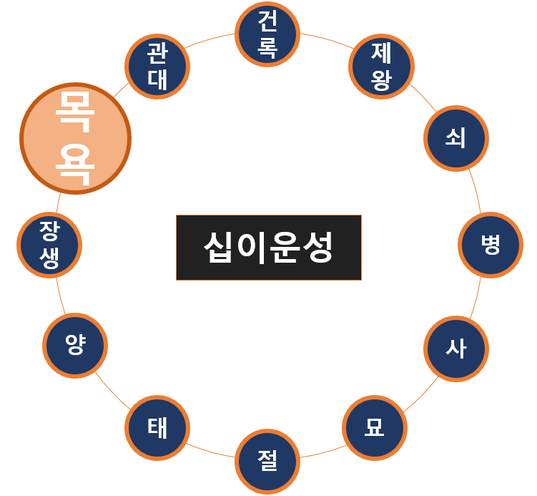
십이운성의 목욕
목욕의 『성격적 특성』
사주에 목욕이 많은 사람은 대체로 다음과 같은 성격적 특징을 보입니다.
​
- 감정적이고 민감하며 감수성이 매우 풍부합니다.
- 성격이 다채롭고 매력적이며 사람들에게 호감을 줍니다.
- 인간관계나 이성 관계에서 자주 고민하거나 갈등을 겪습니다.
- 다재다능하지만 한 가지를 꾸준히 하기보다는 다양하게 경험하고 싶어 합니다.
- 유혹과 욕망이 강해 자기 통제가 어려운 경우도 많습니다.
​
목욕의 성격을 가진 사람은 매력이 많지만,
때로는 감정의 기복이 심하거나,
현실감이 부족해서 문제가 생기기도 합니다.

사주에서 『목욕』이 나타날 때의 의미
사주에서 특정 오행이 목욕 단계에 놓이면,
그 오행의 힘이 불안정하면서도 강한 매력과 변화성을 가집니다.
예를 들어 쉽게 설명드릴게요.
​
『목(木) 오행』이 목욕에 있으면?
- 감성적이며 예민한 성향으로, 예술적 재능이 뛰어나지만 마음이 자주 흔들립니다.
- 연애나 인간관계 문제로 고민이 많습니다.
​
『화(火) 오행』이 목욕에 있으면?
- 감정 기복이 심하고 열정이 지나쳐 때론 impulsive(충동적) 할 수 있습니다.
- 타인에게 매력적이며 화려한 이미지로 인기를 끌 수 있습니다.
​
『금(金) 오행』이 목욕에 있으면?
- 아름답고 세련된 매력을 갖추지만 감정의 냉정함과 열정 사이를 왔다 갔다 합니다.
- 재물이나 인간관계의 갈등으로 고민이 많을 수 있습니다.
​
『수(水) 오행』이 목욕에 있으면?
- 직관력과 감성적 표현이 뛰어나지만 내면의 불안정성이 커서 갈등이 많습니다.
- 인간관계에서 다소 유혹이나 고민이 많습니다.
​
『토(土) 오행』이 목욕에 있으면?
- 현실적인 것과 이상적인 것을 놓고 자주 갈등합니다.
- 삶이 안정적이지 않고 자주 변화하는 경향이 강합니다.
​

사주에서 목욕의 작용 방식
​
『일주』 에 목욕이 있을 경우:
- 개성이 강하고 자유로운 영혼을 추구하며, 틀에 얽매이는 것을 싫어합니다.
- 예술적 감각이나 창의력이 뛰어나며, 낭만적인 성향을 보입니다.
- 이성적인 매력이 뛰어나며, 연애나 이성관계에서 변화가 잦을 수 있습니다.
​
『운(運)』 에 목욕이 있을 경우:
- 환경이나 인간관계에서 변화가 잦아지고, 심리적으로 불안정해지기 쉬운 시기입니다.
- 새로운 것에 대한 호기심이 왕성해지며, 예술적 감각이나 창의력이 발휘될 수 있습니다.
- 이성적인 관계에서 변화가 생길 수 있으며, 새로운 인연을 만날 가능성도 있습니다.
​
『목욕의 위치』 에 따른 해석:
- 년주 목욕: 어린 시절 환경 변화가 잦았거나, 독특한 개성을 지닌 조상이 있을 수 있습니다.
- 월주 목욕: 부모나 형제와의 관계에서 갈등이 있을 수 있으며, 예술적 재능을 지닌 경우가 많습니다.
- 일주 목욕: 배우자와의 관계가 불안정하거나, 이성적인 매력이 뛰어난 경우가 많습니다.
- 시주 목욕: 자녀와의 관계에서 변화가 잦거나, 말년이 불안정할 수 있습니다.
​
다만, 이런 목욕 사주는 자기 통제를 잘 해야 인생에서 큰 성공을 거둘 수 있습니다.
그렇지 못하면 감정적 흔들림으로 인해 삶이 불안정해질 수 있으니 주의해야 합니다.

목욕을 끝낸 어린 아이

사주에서 『목욕』을 가진 사람에게 주는 조언 (전문가의 팁)
​
목욕의 기운을 가진 사람은 『감성적인 청춘기』와 같습니다.
​
- 자신의 감정을 컨트롤하는 능력이 중요합니다. 지나친 감정의 흔들림을 줄이면 성공할 수 있습니다.
- 예술, 창작 분야나 사람과 소통하는 직업에서 좋은 성과를 낼 수 있습니다.
- 충동적 결정을 내리지 않도록 주의하고, 마음을 차분하게 유지하는 훈련을 하면 좋습니다.
​
목욕의 기운을 잘 다루면 뛰어난 매력과 재능을 발휘하며 인생에서 성공과 행복을 누릴 수 있습니다.
하지만 감정에 휘둘리면 인생이 혼란스러워지기 쉬우니 꼭 마음의 중심을 잡아야 합니다.

이렇게 『목욕(沐浴)』은 감정과 갈등이 많지만, 잘 다루면 큰 매력과 능력을 발휘할 수 있는 기운입니다.

